
Программа Семинара – конференции
«Метапредметность в образовании»
24 октября 2014 года
Место проведения – МАОУ СОШ №22 города Березники, кабинет №50
10.30.-10.45. – регистрация участников.
10.45.-11.00. – приветственное слово администрации МАОУ СОШ №22
11.00.-14.00. – выступление участников
14.00.-14.30. - обед
14.30. - подведение итогов

Темы выступлений:
1. Метапредметные задания на уроке деятельностного типа. – Умарова Л.Н., учитель биологии I квалификационной категории МАОУ СОШ №17 г. Березники.
2. Формирование ИКТ-компетентности учащихся на уроках биологии с помощью электронного каталога и электронного приложения к учебнику. Хромцова С.П., учитель биологии I квалификационной категории МАОУ СОШ № г. Березники.
3. Городские олимпиады по геологии как одна из форм развития метапредметных компетенций учащихся. - Самодуров С.А., педагог дополнительного образования высшей квалификационной категории МАОУ ДОД ДДЮТЭ.
4. Метапредметный подход при подготовке обучающихся к краеведческим олимпиадам. - Шабалина Н.В., педагог дополнительного образования I квалификационной категории МАОУ ДОД ДДЮТЭ.
5. Пути формирования универсальных учебных действий на уроках окружающего мира и во внеурочной деятельности младших школьников. - Астахова Н.Е., учитель начальных классов высшей категории МАОУ СОШ №3 поселок Яйва, Александровский район.
6. Создание системы заданий для формирования метапредметных универсальных учебных действий в курсе биологии 5 класса по ФГОСам 2-го поколения. - Охотникова Т.Ю., учитель биологии МАОУ СОШ №22.
7. Практическая направленность в биологии с применением полнофункционального мобильного лабораторного комплекса (ПМЛК). - Белозерова Л.Н., учитель биологии высшей категории МАОУ Лицея № 1 г. Березники.
8. Интелект-карты как средство реализации интеллектуальных способностей в рамках ФГОС. - Матлина Н.Я., учитель биологии высшей категории МАОУ СОШ №3 г. Березники.
9. Обучение методике расчета экологического следа – один из приемов формирования метапредметных результатов. – Федулова Л.К., учитель биологии высшей категории МАОУ СОШ № 16 г. Березники.
10. Моделирование в школе: от схемы к натуральной модели и имитационному моделированию. – Старкова Н. В., учитель биологии I квалификационной категории МАОУ СОШ №8, г. Березники.
11. Презентация летней школы для учителей биологии при МГУ. – Куимова О.М., учитель биологии высшей категории МАОУ СОШ №2 г. Березники.

Программа Семинара – конференции
«Метапредметность в образовании»
24 октября 2014 года
Место проведения – МАОУ СОШ №22 города Березники, кабинет №50
10.30.-10.45. - регистрация участников.
10.45.-11.00. - приветственное слово администрации школы МАОУ СОШ №22.
11.00.-14.00. - выступление участников:
14.00.-14.30. - обед
14.30. - подведение итогов

Темы выступлений:
1. Метапредметные задания на уроке деятельностного типа. – Умарова Л.Н., учитель биологии I квалификационной категории МАОУ СОШ №17 г. Березники.
2. Формирование ИКТ-компетентности учащихся на уроках биологии с помощью электронного каталога и электронного приложения к учебнику. Хромцова С.П., учитель биологии I квалификационной категории МАОУ СОШ № г. Березники.
3. Городские олимпиады по геологии как одна из форм развития метапредметных компетенций учащихся. - Самодуров С.А., педагог дополнительного образования высшей квалификационной категории МАОУ ДОД ДДЮТЭ.
4. Метапредметный подход при подготовке обучающихся к краеведческим олимпиадам. - Шабалина Н.В., педагог дополнительного образования I квалификационной категории МАОУ ДОД ДДЮТЭ.
5. Пути формирования универсальных учебных действий на уроках окружающего мира и во внеурочной деятельности младших школьников. - Астахова Н.Е., учитель начальных классов высшей категории МАОУ СОШ №3 поселок Яйва, Александровский район.
6. Создание системы заданий для формирования метапредметных универсальных учебных действий в курсе биологии 5 класса по ФГОСам 2-го поколения. - Охотникова Т.Ю., учитель биологии МАОУ СОШ №22.
7. Практическая направленность в биологии с применением полнофункционального мобильного лабораторного комплекса (ПМЛК). - Белозерова Л.Н., учитель биологии высшей категории МАОУ Лицея № 1 г. Березники.
8. Интелект-карты как средство реализации интеллектуальных способностей в рамках ФГОС. - Матлина Н.Я., учитель биологии высшей категории МАОУ СОШ №3 г. Березники.
9. Обучение методике расчета экологического следа – один из приемов формирования метапредметных результатов. – Федулова Л.К., учитель биологии высшей категории МАОУ СОШ № 16 г. Березники.
10. Моделирование в школе: от схемы к натуральной модели и имитационному моделированию. – Старкова Н. В., учитель биологии I квалификационной категории МАОУ СОШ №8, г. Березники.
11. Презентация летней школы для учителей биологии при МГУ. – Куимова О.М., учитель биологии высшей категории МАОУ СОШ №2 г. Березники.

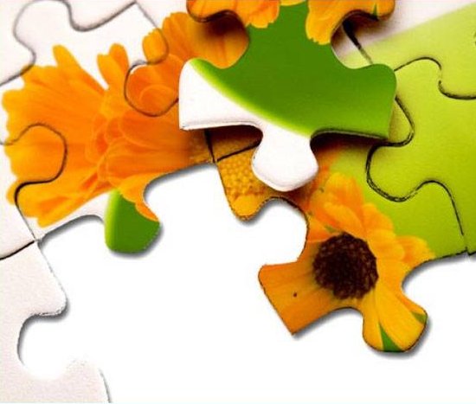
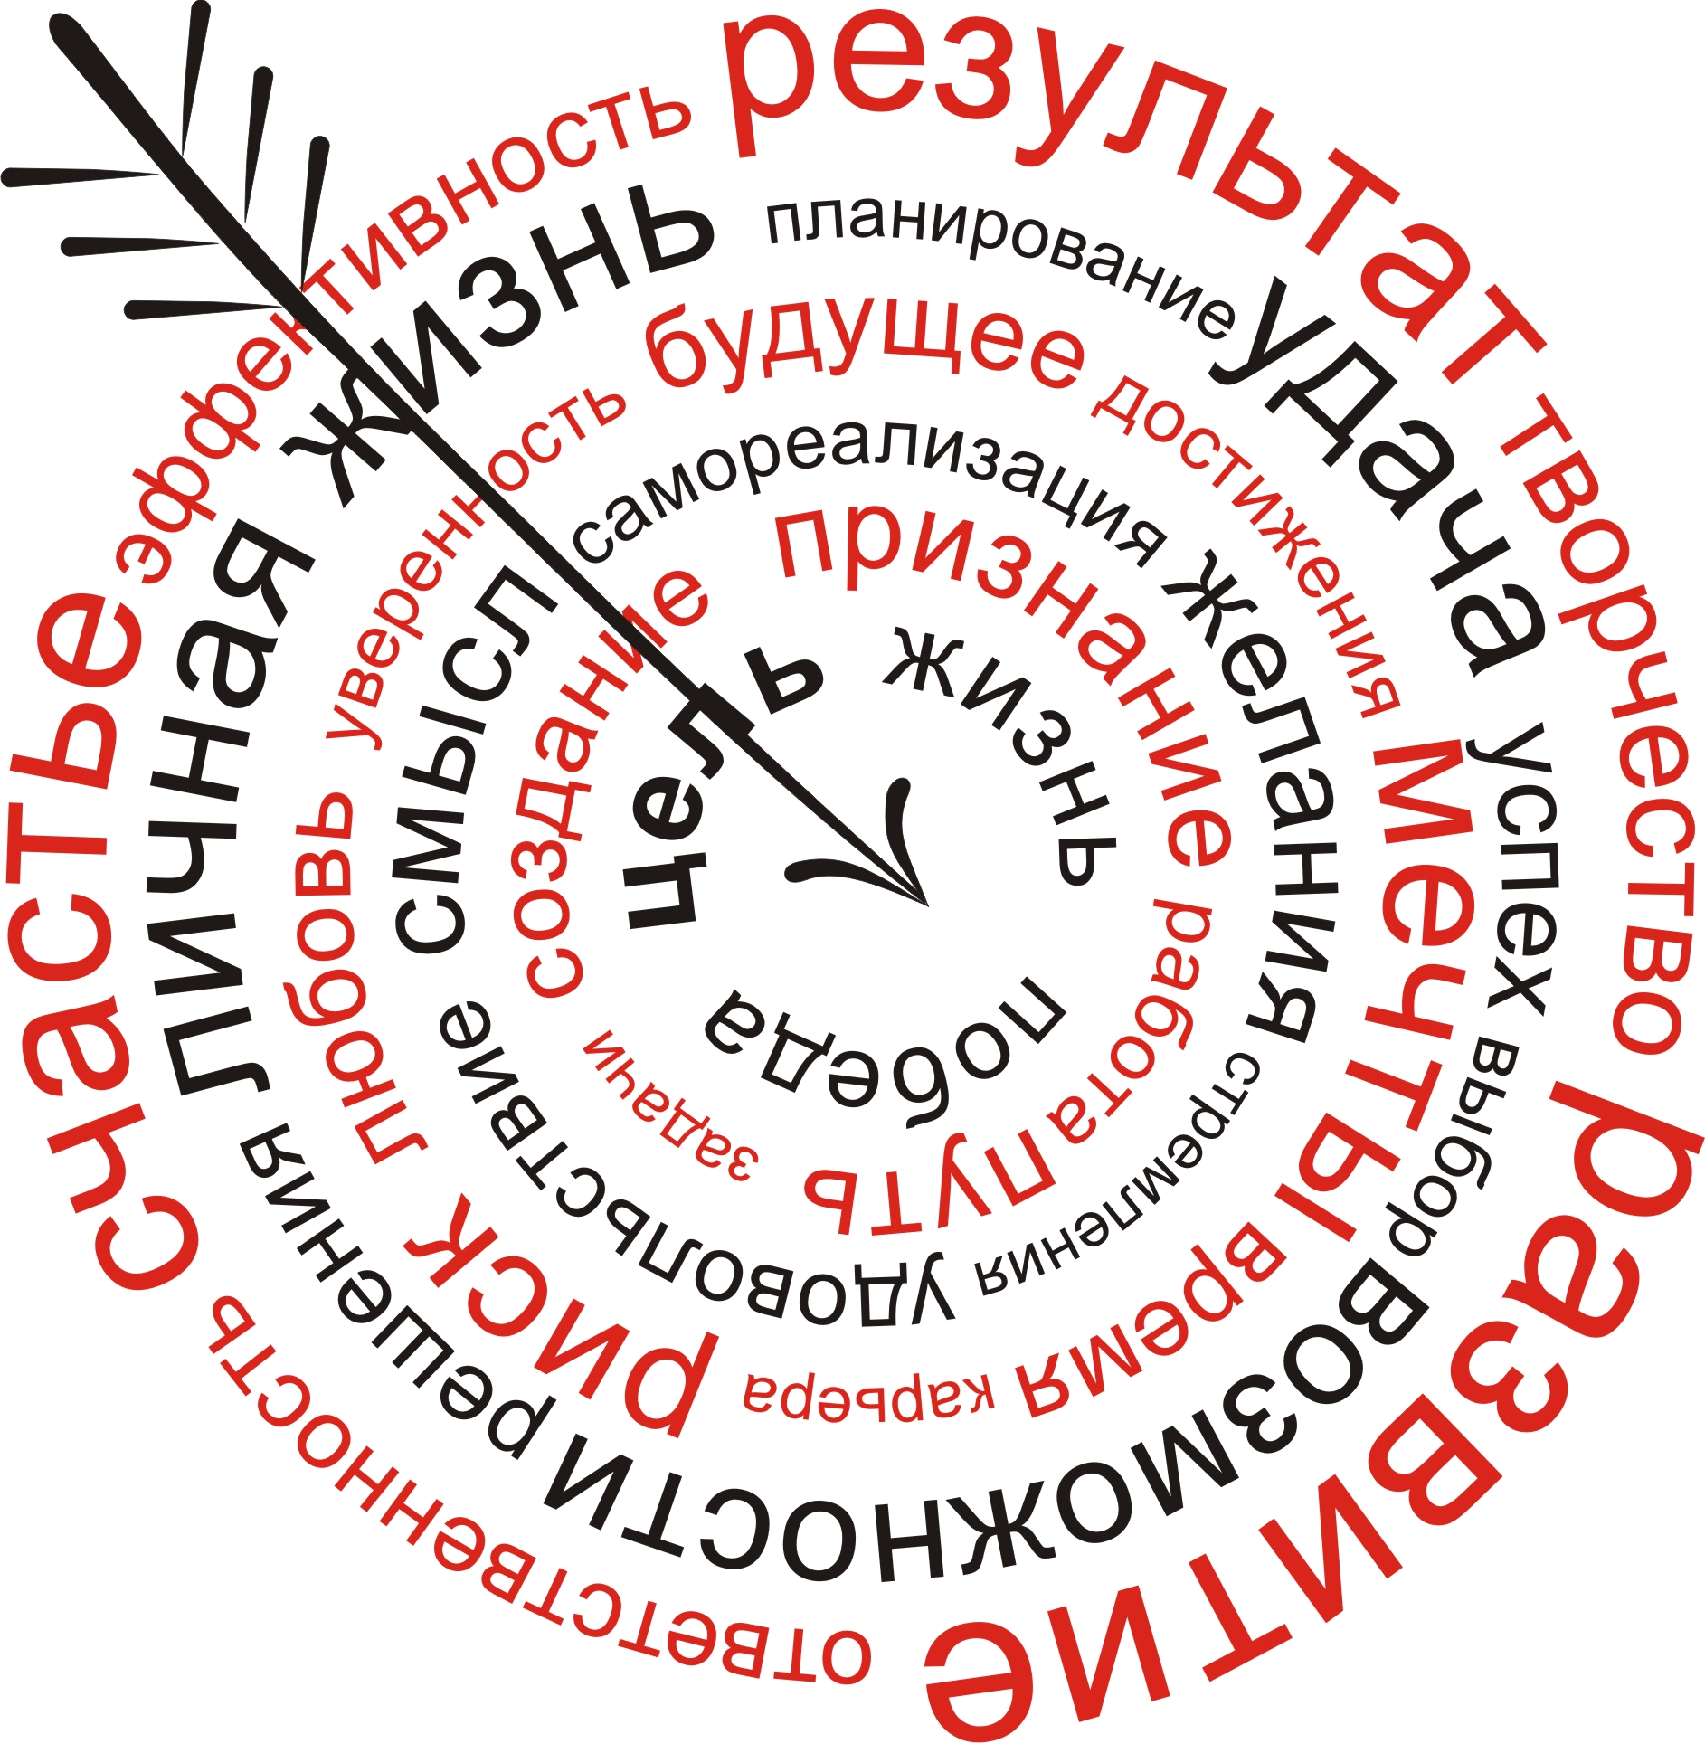

Семинар – конференция
«Метапредметность в образовании»
МАОУ СОШ № 22, г. Березники
Семинар – конференция
«Метапредметность в образовании»
МАОУ СОШ № 22, г. Березники

